Инструкция для отправки письма

Национальный удостоверяющий центр РК

QR подписание посредством eGov mobile

(Новый ключ ЭЦП для ЭСФ).

1. Пройти по ссылке <https://pki.gov.kz/developers/>

2. Скачать шаблон письма, заполнить [письмо](https://pki.gov.kz/docs/razrabotka/shablon_zaprosa.docx) (смотрите ниже)

3. Скачать шаблон акта, заполнить [акт](https://pki.gov.kz/docs/razrabotka/act_shablon.doc) (смотрите ниже)

4. Подписать посредством ЭЦП «Первого руководителя» или «Сотрудника с правом подписи» организации клиента в сервисе [ezSigner](https://ezsigner.kz/), пройти Подписать документ- Инструкция пользователя, по ней настроить и выполнить все пункты

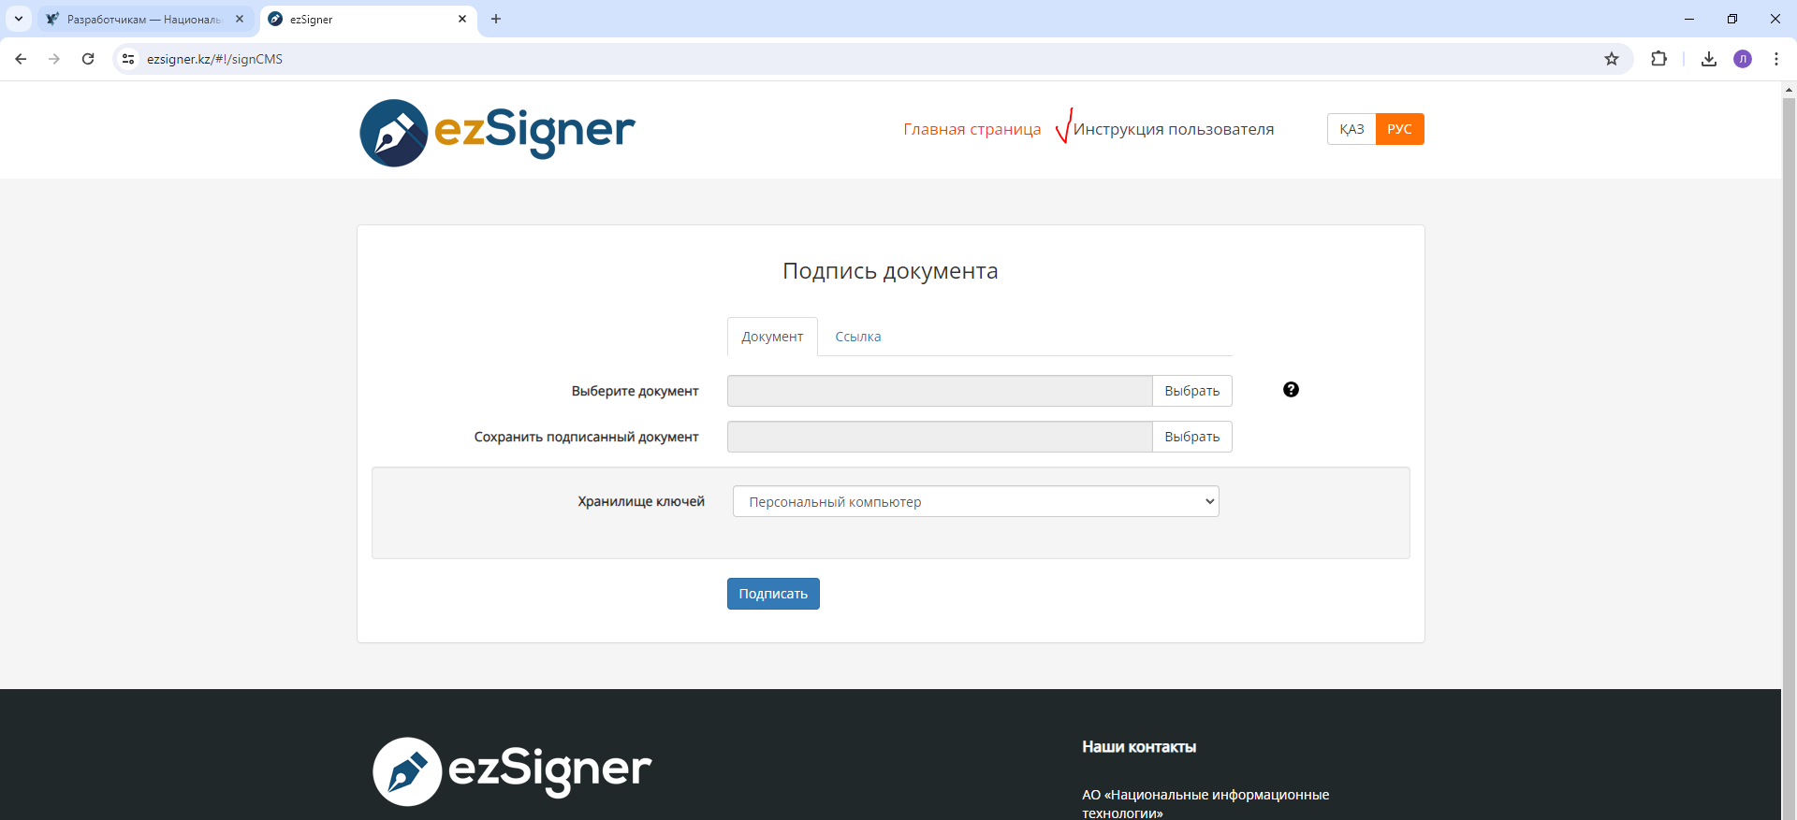

5. Документы в формате CMS направить на эл. Почту [info@pki.gov.kz](mailto:info@pki.gov.kz)

6. Вам будет выслана ссылка для скачивания комплекта разработчика *(ее не трогаем, пусть там и лежит).*